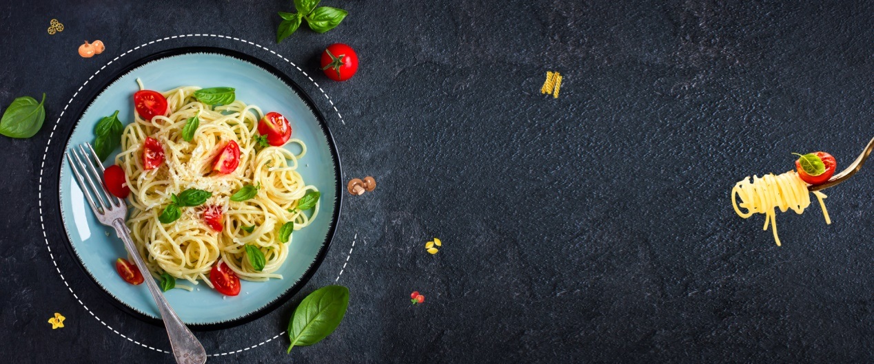

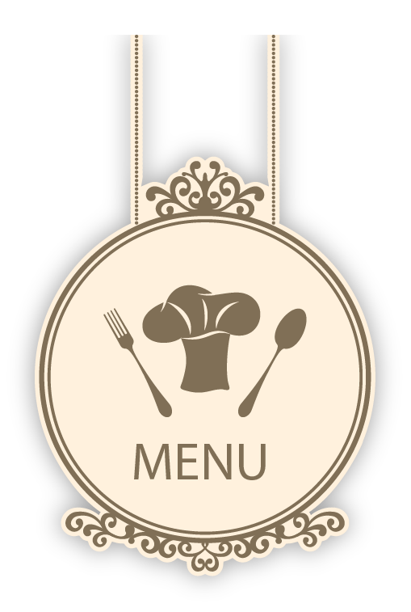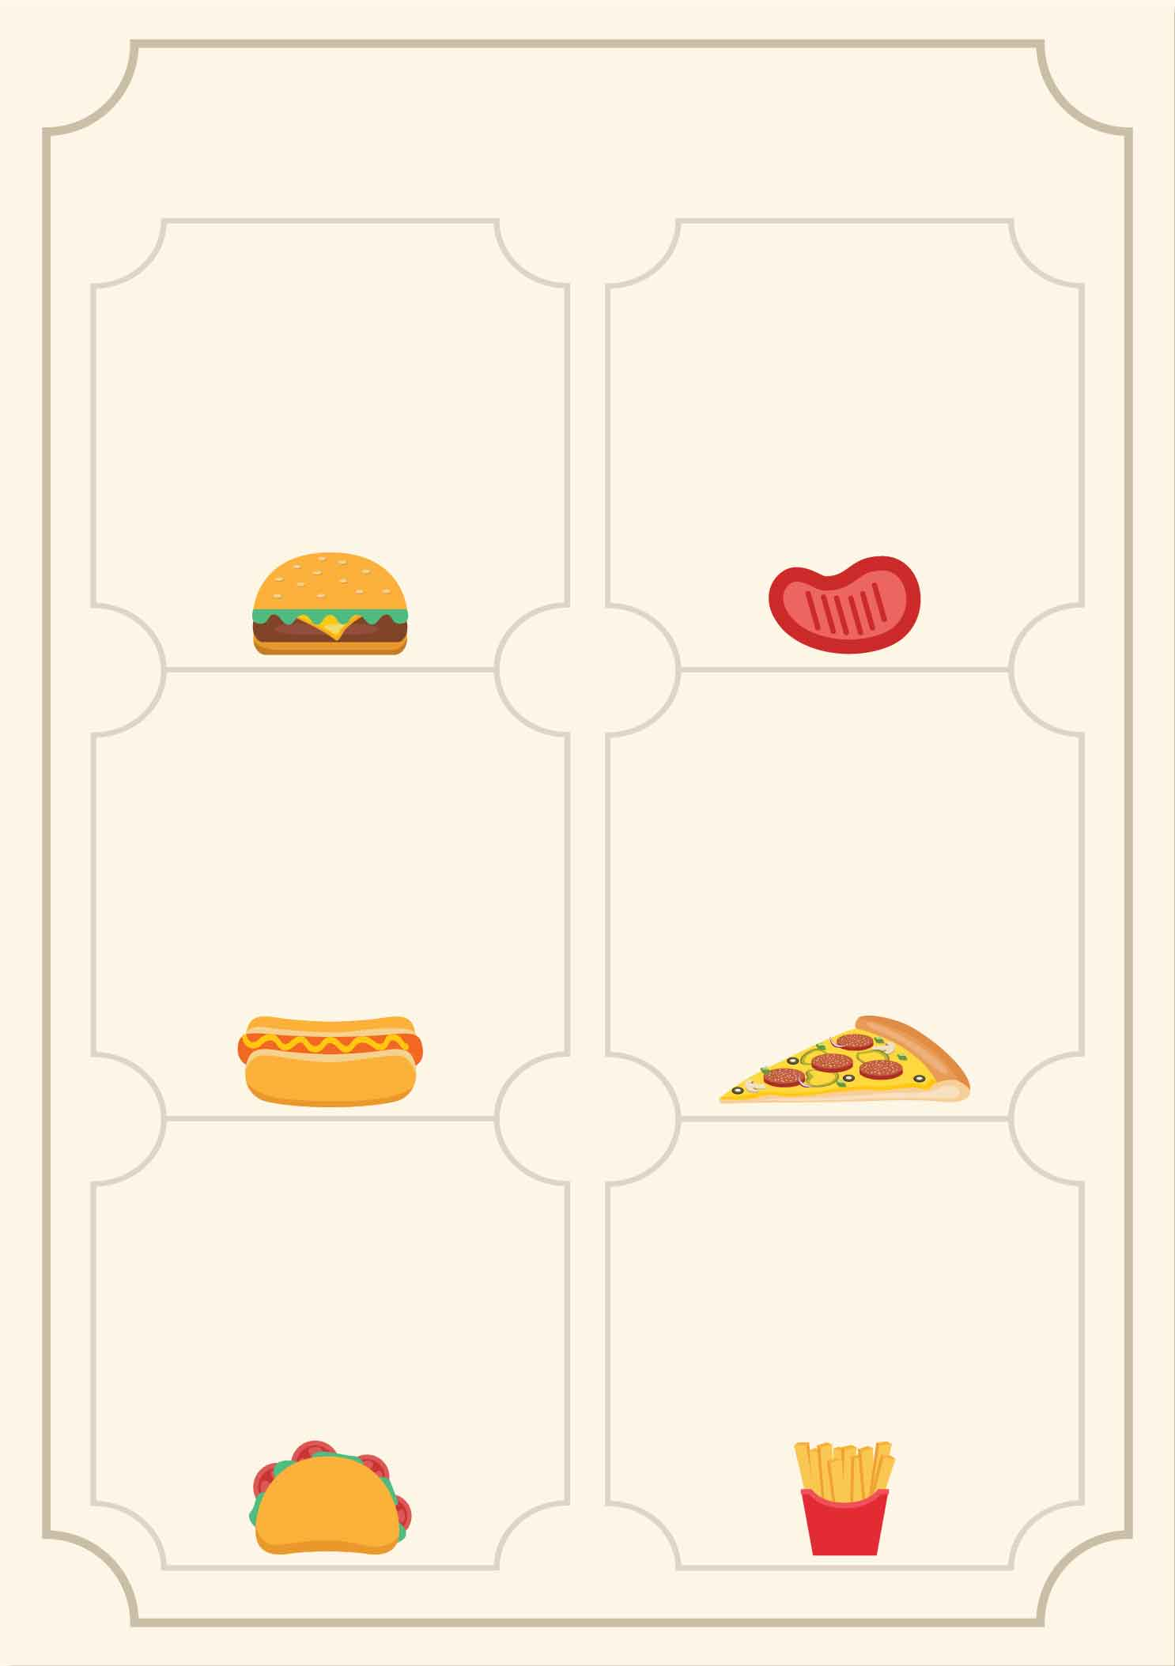

**大荤：黄豆烧鸭翅，珍珠肉丸（自制），韩式鸡块**

**小荤：香芹干子肉丝**

**素菜：大蒜胡萝卜丝**

**汤：西红柿蛋汤**

**主食：米饭**

**1.香肠焖饭**

**2.三鲜炒面**

**3.手工水饺**

**紫菜蛋汤**

**大荤：奥尔良肉块，红烧带鱼，香酥鸡排**

**小荤：炒三丁**

**素菜：蒜泥青菜**

**汤：冬瓜排骨汤**

**主食：米饭**

**大荤：清蒸昂刺鱼，水煮肉丸，鹌鹑蛋烧鸭块**

**小荤：家常豆腐**

**素菜：蒜泥油麦菜**

**汤：土豆蛋汤**

**主食：米饭**

**大荤：糖醋里脊，莴笋烧鸡，肉沫蒸蛋**

**小荤：土豆肉丝**

**素菜：清炒油麦菜**

**汤：白菜豆腐汤**

**主食：米饭**

周二

周一

11.21-11.25小学部五六年级自选菜单

周五

周四

周三